**Để xem kết quả Elab thì em thực hiện theo hướng dẫn dưới đây nhé.**

**1/ Hướng dẫn sinh viên xem và chụp minh chứng làm bài để đối chiếu.**

Để xem kết quả bài làm thì các bạn cần đăng nhập làm hệ thống elab, sau đó tìm lại mỗi bài mình làm bằng cách nhập Coursename hoặc Coursepath.

Sau đó, chụp full màn hình để lưu minh chứng làm bài (khi chụp lưu ý phải đủ 4 thông tin: Thanh địa chỉ, Username, tên đề Elab, ngày hoàn thành)

Kết quả các bạn xem như ví dụ hình dưới đây:

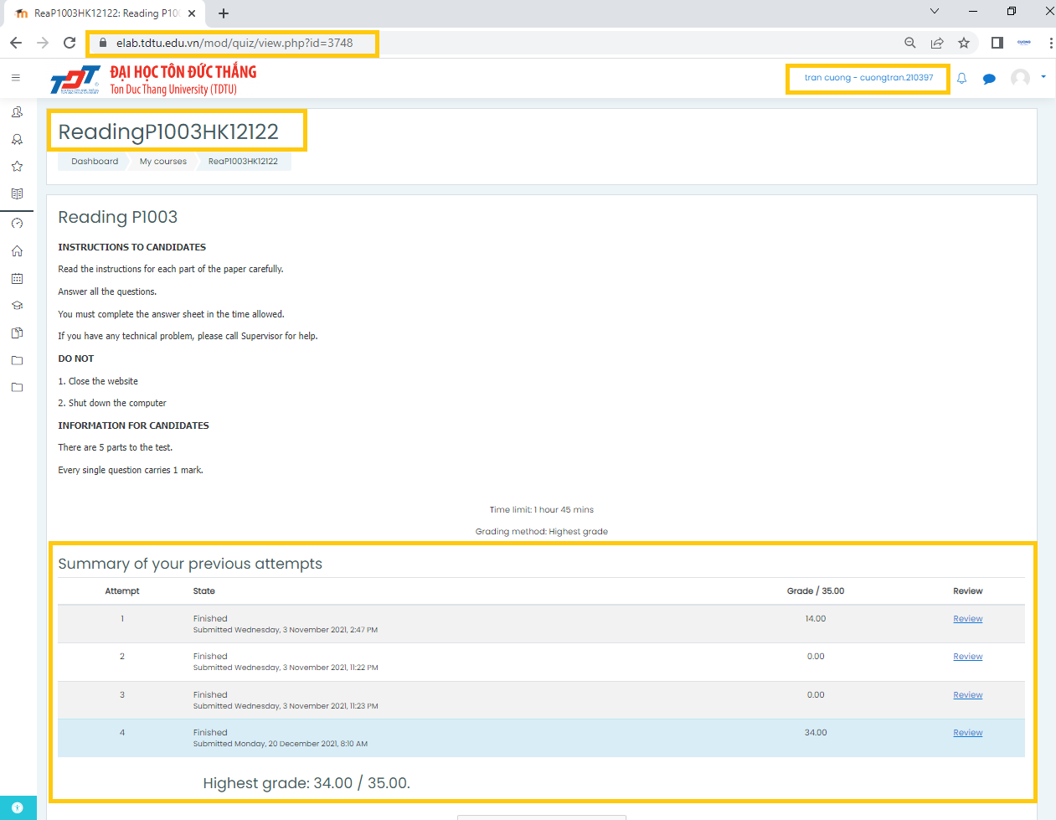



Ví dụ: bạn này làm 4 lần, nhưng lần có số câu đúng nhiều nhất là lần 4, với số điểm là 34/35.

Các bạn tự chia tỉ lệ phần trăm và đối chiếu với điều kiện trong bảng Excel **COURSE-KEY-ELAB-SEMESTER-2-2022-2023**, cột **Requirement** nhé.